# 工具使用：

1. 因为一开始没有本地数据，所以需要输入一下cookie
2. 输入番剧地址，地址从番剧播放的页面复制

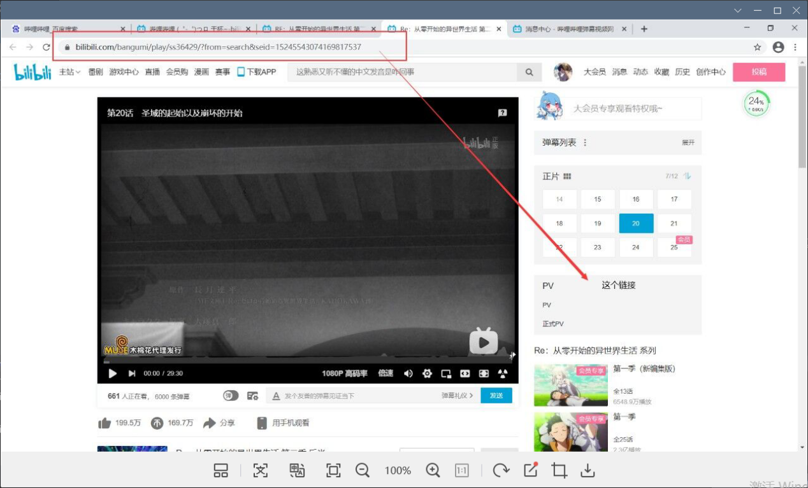

1. 点击搜索即可

1.未选中情况下点击下载会进行全选

2.会对已经下载的内容进行置灰